《速度变化快慢的描述——加速度》
- 教材分析
加速度是力学教学的重要概念，也是高一年级物理课中较难懂的概念.在学生的经验中，与加速度有关的现象不多，这就给学习加速度概念带来困难.教材先列举轿车和旅客列车的加速过程，让学生讨论它们速度的快慢以增强学生的感性认识.教材还展示飞机的起飞过程，要求学生从具体问题中了解“速度快”“速度变化大”“速度变化快”的含义不同，并且又在旁批中指出“物体运动的快慢”与“运动速度变化的快慢”不同.在此基础上，通过飞机起飞和炮弹射出过程的具体数字运算引出平均加速度，进而说明瞬时加速度.同时指出了加速运动和减速运动中加速度与速度方向的关系.通过瞬时加速度得出直线运动的这一物理运动模型.在学习加速度概念后，又通过上节课学习的速度时间图象进一步说明怎样在图象中找到加速度，让学生通过速度时间图象加深对加速度概念的认识和对图象的理解，是对图象认识的深化和提高.变化率是生活中的常用概念，教材在“科学漫步”栏目中深入、细致地介绍了一般情况下的变化率，有助于学生理解速度是位置的变化率，加速度是速度的变化率.
要想正确理解加速度的物理意义，掌握加速度的定义公式，学生必须具有较高的抽象思维能力.可是，学生首次碰到加速度概念时是刚刚考入高中不久，不少学生抽象思维能力不高，难以理解加速度的意义和定义公式.为了降低难度，现行教材均把匀变速直线运动和加速度合为一节，只限于讨论匀变速直线运动中的加速度，只研究匀变速直线运动的加速度定义、公式、意义、单位、方向.没有研究加速度的测量方法，没有讨论加速度的合成与分解，没有涉及加速度的成因，只在以后各章节中才把加速度的概念逐步扩充到一般变速运动中的瞬时加速度.因此，在确定加速度教学目标时，应该注意教材处理的这一实际情况，逐步到位，不能一步到位.否则，教学目标制定过高，学习难度太大，不仅不能达到预期的教学目标，影响教学效率的提高，而且易于在学生中产生物理难学的心里障碍，对今后的物理学习也会产生负面影响.当然，也不能把教学目标制定得太低，这是不利于物理课堂教学效率提高的.
- 教学目标
知识与技能
1.知道加速度的物理意义.
2.掌握其定义公式和单位.
3.知道加速度的方向与速度变化量方向一致.
4.区别加速度、速度、速度变化量.
过程与方法
1.通过比值定义法，进一步了解加速度的物理意义.
2.通过对速度变化快慢描述的探索过程，体会一个量的变化与变化快慢的区别.
情感态度与价值观
1.本节在物体运动快慢的基础上进一步提出速度变化快慢的问题.
2.通过探索用比值定义法得出加速度的概念，感悟到探索问题解决问题的兴趣和学无止境的观点.
3.激发探索科学的兴趣和毅力.

- 教学重点
1.加速度概念的建立和加速度与匀变速直线运动的关系.
2.加速度是速度的变化率，它描述速度变化的快慢和方向.

- 教学难点
1.理解加速度的概念，树立变化率的思想.
2.区分速度、速度的变化量及速度的变化率.
3.利用图象分析加速度的相关问题.

- 教学过程
导入新课
复习导入
教师通过课件展示图1-5-1两幅vt图象，供同学们交流讨论，并设疑对比思考.指导学生对两个匀变速直线运动的v-t图象认真观察，找出速度随时间的变化规律.
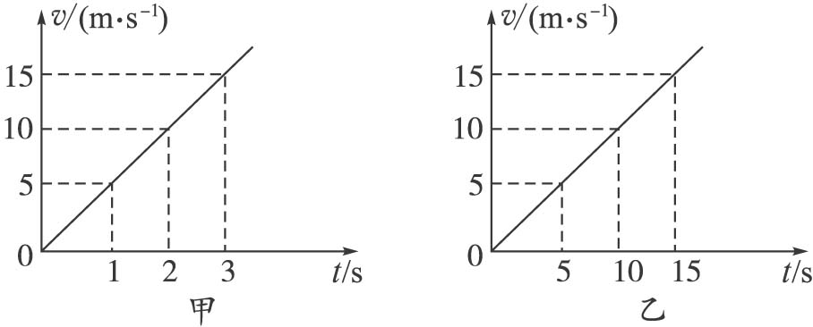
图1-5-1
学生归纳总结出：甲图中，物体的速度每秒变化5 m/s.
乙图中，物体的速度每5 s变化5 m/s.
引导学生体会速度的变化有快有慢，我们今天学习的加速度这一概念就是用来描述速度变化快慢的物理量，很自然地引出本节学习的内容.
问题导入
普通的小汽车和高档跑车的速度都能达到200 km/h,但它们从静止到具有这一速度所经历的时间不同，高档跑车经历的时间要远小于普通的小汽车.哪个速度的变化快呢？速度变化的快慢是衡量汽车档次的一个重要标准.这节课我们就来学习描述速度变化快慢的物理量——加速度.
影片导入
利用课件视频资源，依次大屏幕播放下列影片片断：
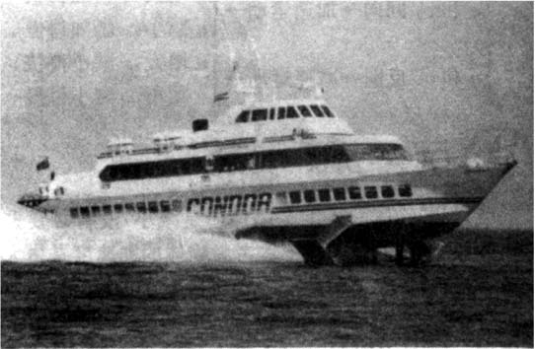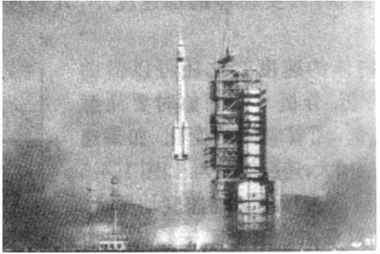
万吨货轮起航，10 s内速度增加到0.2 m/s 火箭发射时,10 s 内速度能增到约10² m/s
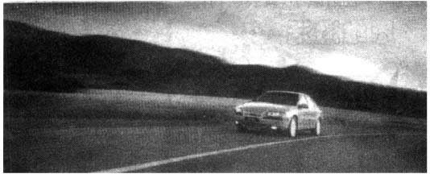
以8 m/s的速度行驶的汽车在急刹车时2.5 s内能停下来
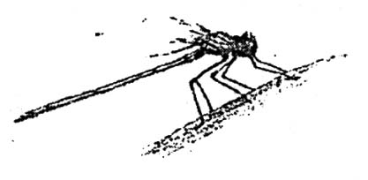
以8 m/s的速度飞行的蜻蜓能在0.7 s内停下来
图1-5-2
在以上片断中，各物体的速度都发生了变化，你怎样才能比较速度随时间变化的快慢呢？
推进新课
一、加速度
利用多媒体投影播放赛车、高速列车、自行车、运动员等录像，提出问题，让学生思考讨论.谁的速度“增加”得快？如何来表示增加的快慢？
课件展示：依次展示三个速度表格，分析比较速度改变的快慢.
表一：
时刻/s | 0 | 5 | 10 | 15
甲v/（m·s⁻¹） | 20 | 25 | 30 | 35
乙v/（m·s⁻¹） | 10 | 30 | 50 | 70
丙v/（m·s⁻¹） | 35 | 30 | 25 | 20
丁v/（m·s⁻¹） | 50 | 35 | 20 | 5
交流讨论：若物体在所用时间一样的情况下，速度改变大的物体速度改变得快.
点评：让学生从最简单的例子入手，先比较相同时间内的速度改变量，为不同时间不同改变量作知识铺垫.从简单到复杂，从特殊到一般，正是物理学探究规律的顺序.
表二：
 | 初速度（km/h） | 末速度（km/h） | 所用时间（s）
轿车启动 | 20 | 50 | 7
5吨货车启动 | 20 | 50 | 38
10吨货车启动 | 20 | 50 | 50
学生认知观察表中数据并交流讨论，若在速度改变相同的情况下，可以比较时间的长短，所用时间越短，速度改变得越快.
教师继续引导学生分析数据，提高学生根据数据表来概括总结规律的分析能力.
教师设疑：若如下表所示，既无法用第一种方法，又无法用第三种方法比较，怎样比较它们速度变化的快慢？认真观察表三，通过计算说明这四个物体哪个速度改变得快.
表三：
 | 初速度（m/s） | 末速度（m/s） | 所用时间（s）
A自行车下坡 | 2 | 11 | 4
B公共汽车出站 | 0 | 6 | 3
C火车出站 | 0 | 20 | 100
D飞机在空中飞行 | 300 | 300 | 10
很明显，这几个运动物体速度的改变量不同，速度改变的快慢也不同，且速度增加大的不一定就增加得快.为了描述物体运动中速度变化的快慢，人们引入了加速度的概念——加速度是用来描述速度变化快慢的物理量.
教师指导学生回忆怎样描述物体运动位置的变化.例如在匀速直线运动中，物体从A点运动到B点，可以用A、B两点坐标的变化除以所用时间即速度的大小来描述位置变化的情况.
点评：利用速度的表达式类比，力求使学生猜想到可以用速度的改变量除以所用时间来描述速度变化的快慢.
教师设疑：在表三中，A物体在4 s内速度从2 m/s增加到11 m/s，怎样描述物体运动的速度增加的快慢呢？
交流讨论并总结：用物体速度的增加量除以所用的时间来描述这段过程中物体速度增加的快慢.
如果用符号a表示物体速度增加的快慢，Δv表示物体的速度的变化量，Δt表示物体的速度变化所用的时间，应如何用公式表达A物体的速度变化快慢呢？
结论：a=$\frac{Δv}{Δt}$=$\frac{\text{11}−2}{4}$ m/s²=2.25 m/s²
教师指导学生依次完成表三中B、C、D的计算：
对B：a=$\frac{Δv}{Δt}$=$\frac{6−0}{3}$ m/s²=2 m/s²
对C：a=$\frac{Δv}{Δt}$=$\frac{\text{20}−0}{\text{100}}$ m/s²=0.2 m/s²
对D：a=$\frac{Δv}{Δt}$=$\frac{\text{300}−\text{300}}{\text{10}}$ m/s²=0
上述方法就是变速直线运动中，描述物体运动速度变化快慢的基本思路和基本方法.其中的a=$\frac{Δv}{Δt}$式是变速直线运动的加速度的基本定义式.在国际单位中，加速度的单位是
m/s²，读作米每二次方秒.
明确：1.定义：加速度等于速度的改变跟发生这一改变所用的时间的比值.
2.表达式：a=$\frac{v_{t}−v_{0}}{t}$
3.单位及符号
米/秒² m/s²(国际单位制)
厘米/秒² cm/s²
阅读体会：课件展示阅读材料，让学生认真阅读并体会计算加速度.
材料一：高级跑车 克莱斯勒 ME412
0——100 km/h加速时间2.9 s
发动机：V12双顶凸轮轴48气门4Turbo
排量：6.000c.c.
最大马力：850/bhp/5,750rpm
峰值扭力：117.3 kgm/2,500——4,500rpm车重：1,310 kg
急速：400 km/h以上
汽车性能知识参考网址：
http://www.autoworld.com.cn/mantan.htm
http:auto.sohu.com/
材料二：死亡加速度
西方交通管理部门为了交通安全，特制定了死亡加速度500g（取g=10 m/s²）这一数值，以醒世人.意思是如果行车加速度超过此值,将有生命危险.那么大的加速度，一般情况下车辆是达不到的.但如果发生交通事故时，将会达到这一数值.因为，一般车辆碰撞的时间短，大多为毫秒级.例如，两辆摩托车时速20 km相向而行发生碰撞，碰撞时间为毫秒级，能产生多大加速度？
教师引导学生类比加速度与位移，有什么共同的地方.引导学生归纳出加速度既有大小又有方向，是矢量.
说明：当物体加速时，则Δv=v₂-v₁＞0,时间Δt是标量，加速度a的计算值为正值,如果以初速度的方向为正方向（即初速度v₀取正值），a为正值则可表示a的方向与初速度的方向相同，或反过来说，若加速度a与初速度同向时，则这个直线运动为加速运动.
当物体是减速时，则Δv=v₂-v₁＜0,时间t是标量，加速度a的计算值为负值，如果仍以初速度的方向为正方向（即初速度v₀取正值），a为负值则可表示a的方向与初速度的方向相反，或反过来说，若加速度a与初速度反向时，则这个直线运动为减速运动.
在未学到“牛顿第二定律”之前，也可以用两辆汽车以相同的速度变化率做匀加速运动和匀减速运动，虽然速度变化快慢相同，但速度的变化情况不同，前者速度越来越大，后者则反之.启发学生思考，只凭速度变化快慢（速度变化率的大小）不能完全反映速度变化的规律，从而引出加速度不仅有大小，而且有方向，是矢量.
虽然不必让学生从速度变化的方向去判断加速度的方向，但是应该让学生知道：物体做匀加速运动时，加速度的方向跟速度的方向相同；做匀减速运动时，加速度的方向跟速度的方向相反.这是直线运动中（无往复运动）的普遍性结论.至于加速度的正、负问题，只是在特定的条件下（v₀取正值） 判断物体做匀加速还是匀减速运动的一种方法，这不是实质性的结论，所以教学中不必强化.也可类比v=$\frac{Δx}{Δt}$中速度v的方向与位移Δx的方向相同，理解a=$\frac{Δx}{Δt}$中速度a的方向与速度变化量Δv的方向相同.
实验与探究
通过实验让学生体会1 m/s²加速度有多大.
实验器材：高度约为斜面长度的十分之一的斜面（越光滑越好）.
体验方法：把斜面的高度调节为斜面长度的十分之一（向学生说明），让小球在斜面上滚下（注意观察速度变化的快慢程度），小球在这个斜面上运动的加速度便大约是1 m/s².它的含义是说物体每秒钟速度的改变量是1 m/s.
问题探究
问题1：“上海磁悬浮列车的最高速度可达430 km/h,它的加速度一定很大”.这一说法对吗？为什么？
问题2：运载火箭在点火后的短时间内，速度的变化很小，它的加速度一定很小吗？
归纳总结：1.不对，当匀速运动时，尽管速度很大，加速度可以为零.
2.不对，由公式a=$\frac{Δv}{Δt}$可知，加速度等于速度的变化量和时间的比值，因而加速度是速度对时间的变化率.所谓某一个量对时间的变化率，是指单位时间内该量变化的数值.变化率表示变化的快慢，不表示变化的大小.
加速度和速度的区别：
1.速度大，加速度不一定大；加速度大，速度不一定大.
2.速度变化量大，加速度不一定大.
3.加速度为零，速度可以不为零；速度为零，加速度可以不为零.
问题互动
判断下列说法是否正确.
1.做匀变速直线运动的物体，它的加速度方向和速度方向总是相同.
错.只有做匀加速直线运动的物体，它的加速度方向和速度方向相同.
2.做匀变速直线运动的物体，它的速度变化越大，加速度越大.
错.速度变化大，但不知所用时间的多少.
3.做匀变速直线运动的物体，它的速度变化越快，加速度越大.
对.
师生探究：教师指导学生对下列问题分组探究.
探究1：某同学骑着自行车和学校百米冠军赛跑.观察并思考，起跑时谁的加速度比较大些？将观察结果与同学交流一下，得出较一致的结论.
参考：创造条件，亲自观察，培养有目的的观察能力；加强交流，善于交流，增强协作精神.比较方法：相同时间内，谁的速度变化得快，谁的加速度就大.
探究2：小球沿斜面的运动可近似看成是匀加速直线运动.猜想一下，加速度的大小与哪些因素有关？（比较加速度的大小时，可通过观察小球滚动时速度改变的快慢来进行）
要求：（1）将猜想的结果互相讨论，最后得出共同的猜想.若有条件，可以用实验检验一下你的猜想.
（2）实验探究时要注意加强交流与合作，检验猜想时要注意控制变量.
参考：（1）几种可能猜想：小球的质量、斜面的粗糙程度、斜面的倾角、斜面的长短等（还有什么可能，你自己去猜想，这里给出的只是参考，并不一定是标准答案，要善于通过讨论和交流最后得出正确的答案）.
（2）探究时，一定要先设计好实验方案，注意体会控制变量法.可保持其他量不变，研究小球质量与加速度的关系；或研究粗糙程度与加速度的关系;研究倾角与加速度的关系；研究长度与加速度的关系等.
探究3：宇航员要从地球进入空间站，可以由航天飞机来完成这一任务.航天飞机在发射的过程中，会产生相当大的加速度，最大加速度可以达到8g（取g=9.8 m/s²），高重力加速度对人的身体会产生不良作用，甚至可能会产生危险.譬如，引起身体某些部位充血或缺血，如果大脑缺血，便会失去视觉和知觉.类似实验表明，人体的姿势与所能承受的加速度有关：当人的身体与加速度的方向垂直时，人可以经受15g的加速度达几分钟之久，而当人的身体顺着加速度方向时，最多只能经受6g的加速度.
根据上述信息，回答下列问题：
我国航天英雄杨利伟乘“神舟”五号升入太空和返回地面的过程，采取什么姿势
（站、坐、躺）较好？身体与加速度方向什么关系？
答案：躺倒 垂直
二、从v-t图象看加速度
教师指导学生认真观察课本中的v-t图象，并思考：速度—时间图象描述了什么问题？怎样建立速度—时间图象？
教师引导，学生讨论后回答.学生在没有学习斜率概念前，可以用陡度的“平缓”或“陡”来表述.
学生总结归纳：a直线的倾斜程度更厉害，也就是更陡些，而b相对较平缓.所以，a的速度变化快，即a的加速度大，b的速度变化慢，加速度小 .
知识小结：速度—时间图象是描述速度随时间变化关系的图象，它以时间轴为横轴，以纵轴为速度轴，在坐标系中将不同时刻的速度以坐标的形式描点，然后连线，就画出了速度—时间图象.
我们可以从直线上任意选择间隔较大的两点来找到这两个点间的速度变化量Δv，时间间隔Δt.
这样就可以定量求加速度了，用加速度的定义式a=$\frac{Δv}{Δt}$就行了.
- 课堂小结
本节课重点学习了加速度的概念及其特性，注意加速度是矢量及这里的“加”并不是“增加”的意思，它反映的是速度变化快慢的程度.
加速度是速度的变化与发生这一变化所用时间的比值.也就是速度对时间的变化率，在数值上等于单位时间内速度的变化.它描述的是速度变化的快慢和变化的方向.加速度的大小由速度变化的大小和发生这一变化所用时间的多少共同决定，与速度本身的大小以及速度变化的大小无必然联系.加速度大表示速度变化快，并不表示速度大，也不表示速度变化大.加速度是矢量，它的方向就是速度变化量Δv的方向，与速度方向无必然联系.加速度是状态量，与时刻（或位置）相对应.
可以从速度时间图象中倾斜直线的陡缓定性看出加速度的大小，也可以从图象中定量求出加速度的大小.

